**Конспект** **непосредственно-образовательной деятельности**

по **аппликации в средней группе по теме**:

*«****Автобус****»*

Составил воспитатель: Попова Наталия Викторовна

Тема: *«****Автобус****»*

Цель: Продолжать учить детей работать с трафаретом, вырезать детали круглой формы, квадратной формы, резать по прямой и закруглённой формы.

Задачи: Закреплять умение пользоваться ножницами и клеем. Выполнять работу аккуратно, правильно располагая на листе.

Тип занятия: интегрированный

Форма занятия: **групповая**

Продолжительность:25 мин

Участники: воспитатель, **группа детей**

Возраст обучающихся: 4-5 лет

Оборудование и материалы: Трафарет автобуса, карандаш, геометрических фигур: овал, круг, квадрат; цветной картон прямоугольной формы , листы белого цвета, клеенка, клей, ножницы, картинки с изображением **автобус**

Предварительная подготовка:

Рассматривание изображений **автобуса**, сравнение с другими видами транспорта. Наблюдение за движением **автобуса на прогулке**. Использование игрушечного транспорта в игровой **деятельности**. Подвижная игра *«Перевези пассажиров»*. Дидактическая игра *«Транспорт»*. Чтение художественной литературы по теме.

Методы и приемы работы с детьми: наглядный, словесный, игровой, практический.

Структура занятия:

1. Организация детского внимания.

2. Основная часть

3. Рассматривание **автобуса**

4. Практическая **деятельность**.

5. Подведение итога

Ход

1. Организация детского внимания.

Воспитатель: Вы любите отгадывать загадки? Послушайте одну из них:

Что за чудо красный дом!

Ребятишек много в нем.

Носит обувь из резины и питается бензином. *(****Автобус****)*

Дети: **Автобус**.

Воспитатель: Ребята, на чем вы с мамами, папами утром добираетесь до детского сада?

Ответы детей: **Автобус**, такси, машина и т. п.

Воспитатель: как мы можем назвать все выше перечисленное одним словом?

Дети: Транспорт.

Воспитатель: как он называется, если транспорт ездит по земле?

Дети: Наземный транспорт.

2. Основная часть

Воспитатель: Вы слышите, кто-то плачет? Ой, это же кукла Маша. Что случилось, Маша, расскажи.

Рассказ: «Меня пригласили на день рождения мой лучший друг. Я пошла на остановку, но не успела, **автобус уехал**. По расписанию это был последний **автобус**. И теперь я не попаду на день рождения к другу».

Воспитатель: не расстраивайся, Маша, мы поможем тебе. Правда, ребята!

3. Рассматривание **автобуса**

Воспитатель: что есть у **автобуса**?

Дети: Колеса, кузов, окна.

Воспитатель: Какие края у **автобуса**?

Дети: Закругленные.

Воспитатель: Колеса, какой формы?

Дети: Круглой.

Воспитатель: Окна, какой формы?

Дети: Квадратные.

Воспитатель: на какую форму похож кузов?

Дети: Прямоугольную.

Воспитатель: Сначала мы обведём наш автобус по трафарету. Это будет у нас?

Дети: Кузов.

Воспитатель: Что потом?

Дети: Колеса, окна.

4. Практическая **деятельность**

Воспитатель: Молодцы! Приступаем к работе. Вспоминаем как правильно и безопасно нужно работать с ножницами (берем ножницы в правую руку, перед собой, не заводя руку вперед, а левая рука поворачивает бумагу в нужном направлении). Работаем аккуратно.

Воспитатель в процессе работы помогает детям.

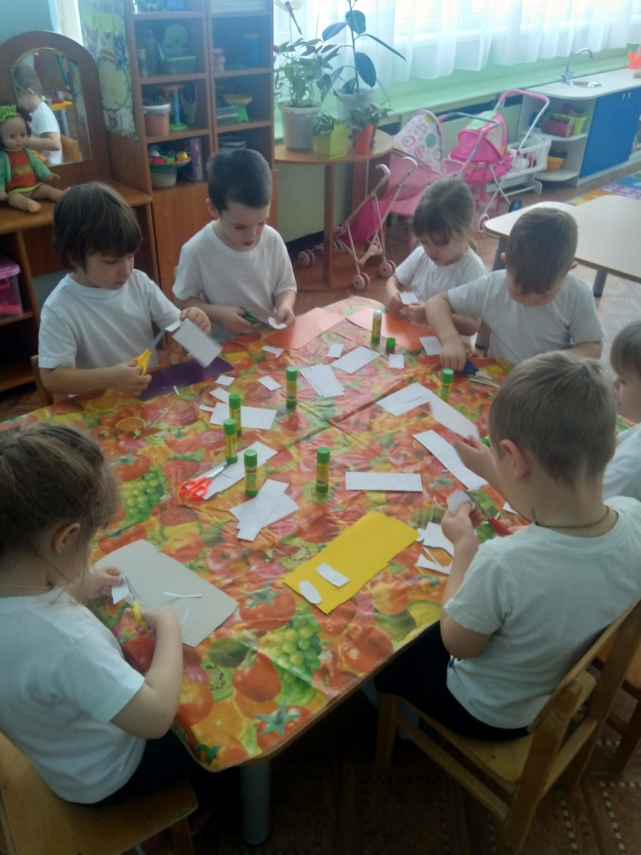

5. Подведение итога

Воспитатель: Чем мы с вами занимались?

Ответы детей.

Воспитатель: Кому мы помогали, для кого клеили **автобус**?

Ответы детей.

Воспитатель: посмотрите, как радуется Маша. Она вас благодарит и говорит огромное спасибо!

Выставка работ.

